Аналитика

Установка поставщика данных OLE DB для служб Microsoft SQL Server 2008 Analysis Services 10.0 2

Подключение к кубу с помощью Microsoft Office Excel 2007 в первый раз 2

Подключение к кубу с помощью Microsoft Office Excel 2007 в последующие разы 4

# Установка поставщика данных OLE DB для служб Microsoft SQL Server 2008 Analysis Services 10.0

1. Загрузить необходимый файл с сайта Microsoft:

[**Пакет для платформы X86**](http://go.microsoft.com/fwlink/?LinkId=123698&clcid=0x419) (SQLServer2008_ASOLEDB10.msi) — 19490 КБ  
**[Пакет для платформы X64](http://go.microsoft.com/fwlink/?LinkId=123699&clcid=0x419)** (SQLServer2008_ASOLEDB10.msi) — 43945 КБ  
**[Пакет для платформы IA64](http://go.microsoft.com/fwlink/?LinkId=123701&clcid=0x419)** (SQLServer2008_ASOLEDB10.msi) — 50682 КБ

1. Запустить скачанный файл «SQLServer2008_ASOLEDB10.msi»
2. Следовать инструкции.

# Подключение к кубу с помощью Microsoft Office Excel 2007 в первый раз

1. Запустить Microsoft Office Excel 2007;
2. Выбрать меню Insert->PivotTable;
3. В появившемся окошке выбирать “Use an external data source”;
4. Нажать “Choose Connection…”;

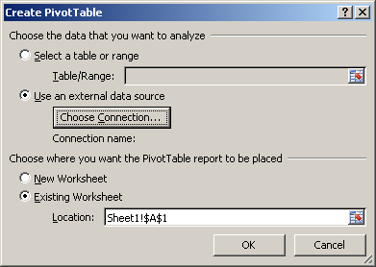

1. В открывшемся окне нажать “Browse for More…”;
2. Нажать кнопку “New Source…”;
3. В появившемся окне выбирать “Other/Advanced”;

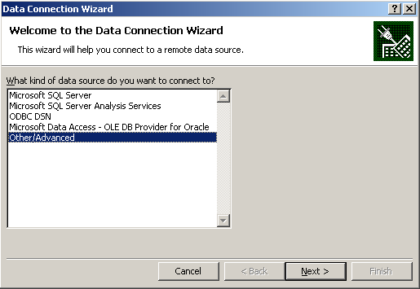

1. Нажать кнопку “Next”;
2. В открывшемся окне выбирать “Microsoft OLE DB Provider for Analysis Services 10.0”;

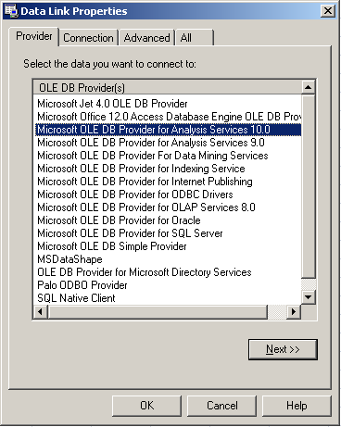

1. Нажать “Next”;
2. В новом окне в поле “Data Source” указывать адресс analysis.travel.luxena.com;
3. Выбирать “Use a specific user name and password:”
4. Ввести Ваш “User name”;
5. Ввести Ваш “Password”;
6. Выбрать в списке начальный каталог;

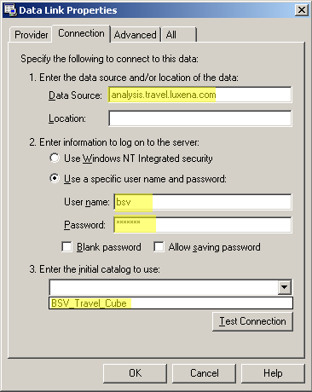

1. Нажать “Ok”;
2. В появившемся окне нажать “Next”;
3. Ввести в поле “Friendly name” “Luxena Travel Analysis”;
4. Нажать “Finish”;
5. Нажать “Ok”;
6. Когда появиться окно с ошибкой еще раз нажать “OK”;
7. В новом окне необходимо ввести пароль;
8. Нажать “Next”;
9. Нажать “Finish”.

# Подключение к кубу с помощью Microsoft Office Excel 2007 в последующие разы

1. Запустить Microsoft Office Excel 2007;
2. Выбрать меню Insert->PivotTable;
3. В появившемся окошке выбирать “Use an external data source”;
4. Нажать “Choose Connection…”;
5. В появившемся окне выбрать “Luxena Travel Analysis”;
6. Нажать “Open”;
7. Когда появиться окно с ошибкой еще раз нажать “OK”;
8. В новом окне необходимо ввести пароль;
9. Нажать “Next”;
10. Нажать “Finish”.